**Emil Panek**

**Wykład 7-8 . Równowaga rynkowa**

**4.1. Rynek konkurencyjny. Wersja stacjonarna**

Jeżeli przyjrzymy się preferencjom konsumentów, ich funkcjom użyteczności oraz funkcjom popytu, którymi zajmowaliśmy się w rozdziałach 1-3, to zauważmy, że nie zależą one od czasu. W ekonomii matematycznej podejście takie, w którym nie uwzględnia się explicite czasu, stosujemy do opisu procesów ekonomicznych w statyce (w krótkim okresie). Stanowi ono zazwyczaj przygotowanie do z natury rzeczy bogatszego opisu przebiegu procesów ekonomicznych w dynamice, gdy przynajmniej część zmiennych i relacji ekonomicznych jawnie zależy od czasu. Pierwsze takie podejście, w odniesieniu do rynku, prezentujemy w tym rozdziale przechodząc od analizy zachowania pojedynczego konsumenta (podmiotu ekonomicznego) do opisu zachowania całej ich zbiorowości na rynku. Każdy z przybywających na rynek podmiotów dostarcza pewną ilość towarów i pragnie w zamian nabyć inne potrzebne mu towary. Dlatego uczestników tych transakcji (kupna – sprzedaży) wygodnie będzie dalej w całym rozdziale nazywać kupcami. Dla uproszczenia zakładamy, że przybywający na rynek kupcy nie dysponują żadnymi innymi dochodami poza tymi, które uzyskują ze sprzedaży swoich towarów. Nie mają też wpływu na ceny towarów. O cenach towarów decydują wyłącznie relacje między całkowitym popytem na nie i ich całkowitą podażą na rynku. Przy wyborze interesujących ich towarów kupcy kierują się swoimi indywidualnymi funkcjami użyteczności. W rozdziale tym nie interesuje nas pochodzenie towarów, z którymi kupcy przybywają na rynek. Zajmiemy się tym w rozdziałach 5, 6.

Zakładamy, że na rynek przybywa *m* kupców dostarczających *n* różnych towarów. Przez  oznaczamy koszyk towarów, który w chwili (momencie) t oferuje na rynku  *k*-ty kupiec, natomiast przez  koszyk towarów, który gotów jest nabyć w zamian (dla uproszczenia zakładamy, że obie transakcje przebiegają równolegle, w tym samym czasie). Przez  oznaczamy wektor cen towarów w chwili *t*. Podobnie jak w rozdziale 3 zakładamy, że zbiór interesujących *k*-tego kupca koszyków towarów , . W punktach 4.1-4.3 zakładamy, że czas zmienia się w sposób ciągły, co oznacza, że zmienna czasu *t* przebiega półoś rzeczywistą , którą nazywamy *horyzontem*  rynku. Chwilę *t*=0 nazywamy momentem początkowym horyzontu. Wersją dyskretną rynku, z czasem *t*=0, 1, .. , zajmiemy się pokrótce w punkcie 4.4 oraz w punkcie 4.5. Ceny towarów w momencie początkowym są ustalone:

 (4.1)

Przy wyborze koszyków towarów w chwili *t* kupiec *k*-ty kieruje się swoją indywidualną funkcją użyteczności  rozwiązując zadanie:

znaleźć

 (4.2)

p.w.



(4.3)



gdzie  jest dochodem kupca uzyskanym ze sprzedaży koszyka . Jak widzimy, postać funkcji użyteczności  w (4.2) zależy od czasu *t*, inaczej mówiąc ten sam koszyk towarów *x* w różnych chwilach może być przez kupca różnie oceniany. Nazywamy ją dynamiczną funkcją użyteczności. Jeżeli dla każdego  i dowolnego koszyka  , =, to mamy do czynienia ze statyczną funkcją użyteczności, charakterystyczną dla kupca nigdy nie zmieniającego swoich preferencji.

Oznaczmy przez  rozwiązanie zadania (4.2)-(4.3):

, . (4.4)

Jeżeli w chwili *t*  funkcja użyteczności  (zmiennej *x* przy ustalonej wartości drugiej zmiennej, *t* ) spełnia standardowe założenia, tzn. jest dwukrotnie różniczkowalna, silnie wklęsła i rosnąca, a jej Hesja jest macierzą ujemnie określoną na , to w chwili tej funkcja  (zmiennych ) jest różniczkowalną na  i dodatnio jednorodną stopnia 0 funkcją cen i dochodu (zob. w. 5-6, własności 1, 3). Takie same własności ma funkcja .

Funkcję  nazywamy *dynamiczną funkcją popytu*, a funkcję  *zredukowaną (dynamiczną) funkcją popytu k*-tego kupca, .

**△ Definicja 4.1.** (I) *Sumę*



*nazywamy wektorem popytu całkowitego na towary na rynku w chwili t. Podobnie, sumę*



*nazywamy wektorem całkowitej podaży towarów na rynku w chwili t.*

1. *Różnicę*

 (4.5)

*nazywamy wektorem popytu nadwyżkowego na rynku w chwili t (tutaj i wszędzie dalej* .

▲

Dodatnia wartość  oznacza nadwyżkę popytu nad podażą towaru *i* w chwili *t* (niedobór towaru), ujemna wartość  sygnalizuje nadwyżkę podaży towaru *i* nad popytem na ten towar (nadmiar towaru).

Weźmy dowolny wektor cen  i wektor popytu nadwyżkowego  w chwili *t*. W wektorze tym mogą występować współrzędne  dodatnie, ujemne lub równe 0. Zawsze jednak, okazuje się, zachodzi warunek , który w ekonomii matematycznej nosi nazwę *prawa Walrasa.*

**□ Twierdzenie 4.1.** *Jeżeli w chwili t dynamiczne funkcje użyteczności konsumentów*  *spełniają standardowe warunki* (*są dwukrotnie różniczkowalne, silnie wklęsłe i rosnące, a ich hesjany są macierzami ujemnie określonymi na* ), , *to dla dowolnego wektora cen*  *na rynku spełniony jest warunek*

.

**Dowód.** Przy przyjętych założeniach, wobec monotoniczności funkcji użyteczności kupców w chwili *t* dla każdego *k* rozwiązanie zadania (4.2)-(4.3) z cenami  istnieje i spełnia warunek

,

zatem

,

co zamyka dowód zważywszy, że .

■

Prawo Walrasa głosi zatem, że na rynku konkurencyjnym zawsze, bez względu na ceny (i czas), wartość całkowitego popytu na towary jest równa wartości ich całkowitej podaży.

W wykładzie skoncentrujemy się na dwóch wersjach rynku konkurencyjnego. W tym punkcie przedstawimy wersję stacjonarną rynku. Punkty 4.3, 4.4 poświęcimy jego wersji niestacjonarnej. W wersji stacjonarnej zakładamy, że:

$$∀k ∀t \left(u^{k}\left(x,t\right)=u^{k}\left(x\right) \&{ y}^{k}\left(t\right)=y^{k}=const.\right).$$

Wtedy

$∀k ∀t \left(f^{k}\left(p\left(t\right),t\right)=f^{k}\left(p\left(t\right)\right) \&{ y}^{k}\left(t\right)=y^{k}=const.\right)$,

czyli:

$$∀t \left(f^{d}\left(p\left(t\right),t\right)=f^{d}\left(p\left(t\right)\right) \&{ f}^{s}\left(t\right)={\sum_{k=1}^{m}{y^{k}}=f}^{s}=const.\right)$$

i popyt nadwyżkowy w definicji 4.1 staje się funkcją wyłącznie cen *p,* nie zależącą (jawnie) od czasu $t$:

$z\left(p\left(t\right)\right)=f^{d}\left(p\left(t\right)\right)- { f}^{s}$.

Najprostsza reguła dynamiki cen na rynku odpowiada założeniu, że ceny towarów zmieniają się wprost proporcjonalnie do popytu nadwyżkowego. Na stacjonarnym rynku z czasem ciągłym oznacza to, że ceny spełniają następujący układ *n* równań różniczkowych:

 (4.6)

w którym    jest dodatnim współczynnikiem reakcji cen na popyt i podaż; popyt nadwyżkowy  zależy od cen *p*, natomiast nie zależy od czasu *t*.

Przy standardowych założeniach zredukowane funkcje popytu kupców , $k=1,…, m.$

Przy standardowych założeniach zredukowane, statycznie funkcje popytu kupców  są ciągłe i różniczkowalne na  (zob. w. 5-6, własność 1). Taką samą własność ma funkcja popytu nadwyżkowego

.

Zakładamy nieco więcej, a mianowicie, że

(R1) .

Drugi warunek, któremu przyporządkowuje się interesujący nas rynek konkurencyjny jest następujący:

(R2) , .

Warunek głosi zatem, że popyt na towar oferowany za darmo zawsze przekracza jego podaż.

Gdy na rynku dojdzie jednocześnie do zrównania popytu na każdy towar z jego podażą, mamy do czynienia z równowagą rynkową. Dokładniej mówi o tym poniższa definicja.

**△ Definicja 4.2.** *Mówimy, ze stacjonarny rynek konkurencyjny z równaniem dynamiki cen (4.6) jest w chwili t w równowadze, jeżeli ustaliły się na nim takie ceny , przy których*

.

*Wektor  nazywamy wektorem cen równowagi rynkowej.*

▲

Zauważmy, że jeżeli ceny początkowe ** to rozwiązaniem układu (4.6) z warunkiem początkowym (4.1) są ceny ** w każdym momencie  mamy ** oraz ** wszędzie na półosi czasu , czyli ** dla , tj. ceny ** spełniają dla  układ (4.6) oraz warunek początkowy **. Mówimy, że ceny równowagi ** wyznaczają stan stacjonarny układu (4.6).

O warunkach istnienia cen równowagi na stacjonarnym rynku konkurencyjnym mówi twierdzenie 4.3. Przy jego dowodzie korzystamy z następującego twierdzenia Brouwera o punkcie stałym (kontrakcji).

**□ Twierdzenie 4.2.** *Jeżeli  jest odwzorowaniem ciągłym zwartego i wypukłego podzbioru  w siebie, to istnieje taki punkt , że *.

**■**

Na przykład, jeżeli $X=\left[0,1\right]$ oraz $f\left(x\right)= \frac{1}{2}x+\frac{1}{2}$, to $f\left(\overline{x}\right)=\overline{x}$ dla $\overline{x}=1.$

**□ Twierdzenie 4.3.** *Przy założeniach (R1), (R2) istnieje co najmniej jeden wektor cen równowagi rynkowej  określony z dokładnością do mnożenia przez stałą dodatnią (z dokładnością do mnożenia przez stałą dodatnią ( z dokładnością do struktury).*

■

Warunki (R1), (R2) nie wykluczają istnienia wielu wektorów cen równowagi (określonych z dokładnością do struktury). Ich jednoznaczność zapewnia następujący warunek:

$(R3$) Macierz funkcyjna (Jacobiego)



dla dowolnego (wierszowego) wektora  zawierającego co najmniej jedną składową dodatnią i co najmniej jedną składową ujemną oraz dowolnego unormowanego wektora cen



spełnia następujący warunek (tzw. słabej ujemnej półokreśloności):

. (4.7)

Jednoznaczność cen równowagi z dokładnością do struktury rozumiemy w ten sposób, że jeżeli ** są różnymi wektorami cen równowagi, przy których ** , to



(tutaj i wszędzie dalej jeżeli *x* jest *n*-wymiarowym wektorem wierszowym, to  .

Aby zrozumieć sens tego założenia, znacznie słabszego od warunku ujemnej określoności macierzy  , zauważamy że



Warunek (4.7) jest np. spełniony gdy mamy do czynienia z takim rynkiem towarów normalnych , na którym wzrost ceny towaru *i*-tego silniej wpływa na zmianę popytu na ten towar, niż na zmianę popytu na jakikolwiek inny towar (proste elastyczności cenowe dominują nad elastycznościami krzyżowymi).

**□ Twierdzenie 4.4.** *Przy założeniach (R1), (R3) istnieje dokładnie jeden wektor cen równowagi rynkowej  określony z dokładnością do struktury.*

**■**

Niech ** będzie wektorem cen równowagi.

**△ Definicja 4.3.** *Półprostą*

 (4.8)

*nazywamy promieniem cen równowagi na stacjonarnym rynku konkurencyjnym.*

▲

Wróćmy do układu równań dynamiki cen (4.6).

**△ Definicja 4.4.** *Określone na półosi czasu (horyzoncie)*  *dodatnie rozwiązanie układu równań (4.6) z warunkiem początkowym (4.1) nazywamy* - *dopuszczalną trajektorią cen na stacjonarnym rynku konkurencyjnym.*

▲

Zakładamy, że dla dowolnego dodatniego początkowego wektora cen ** istnieje - -dopuszczalna trajektoria cen. Z warunkami istnienia i jednoznaczności rozwiązań układów równań różniczkowych typu (4.6) zainteresowany Czytelnik może zapoznać się np. w N.M. Matwiejew (1970), Metody całkowania równań różniczkowych zwyczajnych, PWN; E. Panek (2003), Ekonomia matematyczna, Wyd. AEP, cz. IV. O niektórych własnościach jego rozwiązań mówi poniższe twierdzenie.

**□ Twierdzenie 4.5.** *Przy założeniach (R1), (R2) każde określone na półosi czasu*  *rozwiązanie układu (4.6) z warunkiem początkowym (4.1):*

1. *jest dodatnie na obszarze określoności,*
2. *leży na powierzchni kuli n-wymiarowej o promieniu , ze środkiem w początku układu współrzędnych.*

■

Łatwo zauważyć, ze jeżeli początkowy wektor cen ** leży na promieniu cen równowagi (4.8), tj.

**,

wteddy rozwiązaniem układu (4.6) z warunkiem początkowym (4.1) jest trajektoria

**  dla każdego .

Zanim przejdziemy do zbadania własności - dopuszczalnych trajektorii cen na stacjonarnym rynku konkurencyjnym gdy **, wyjaśnimy co w rozdziale tym rozumiemy przez rynek stabilny.

**△ Definicja 4.5.** *Stacjonarny rynek konkurencyjny nazywamy globalnie (asymptotycznie) stabilnym, jeżeli każda*  -*dopuszczalna trajektoria cen, z dowolnym początkowym wektorem cen , jest przy*   *zbieżna do pewnego wektora cen równowagi .*

▲

Jak wiemy (twierdzenie 4.5 (2i)), -dopuszczalna trajektoria cen leży na powierzchni *n*-wymiarowej kuli  o promieniu *r*, równym długości wektora cen  (w chwili początkowej ), ze środkiem w 0. Ponieważ promień cen równowagi *P* ma dokładnie jeden punkt wspólny ** z powierzchnią , zatem stabilność, o której mowa w definicji 4.5 oznacza, że każda - dopuszczalna trajektoria p(t) spełnia warunek:

,

gdzie **. Zbieżność tę w trójwymiarowej przestrzeni cen ilustruje rys. 4.2.

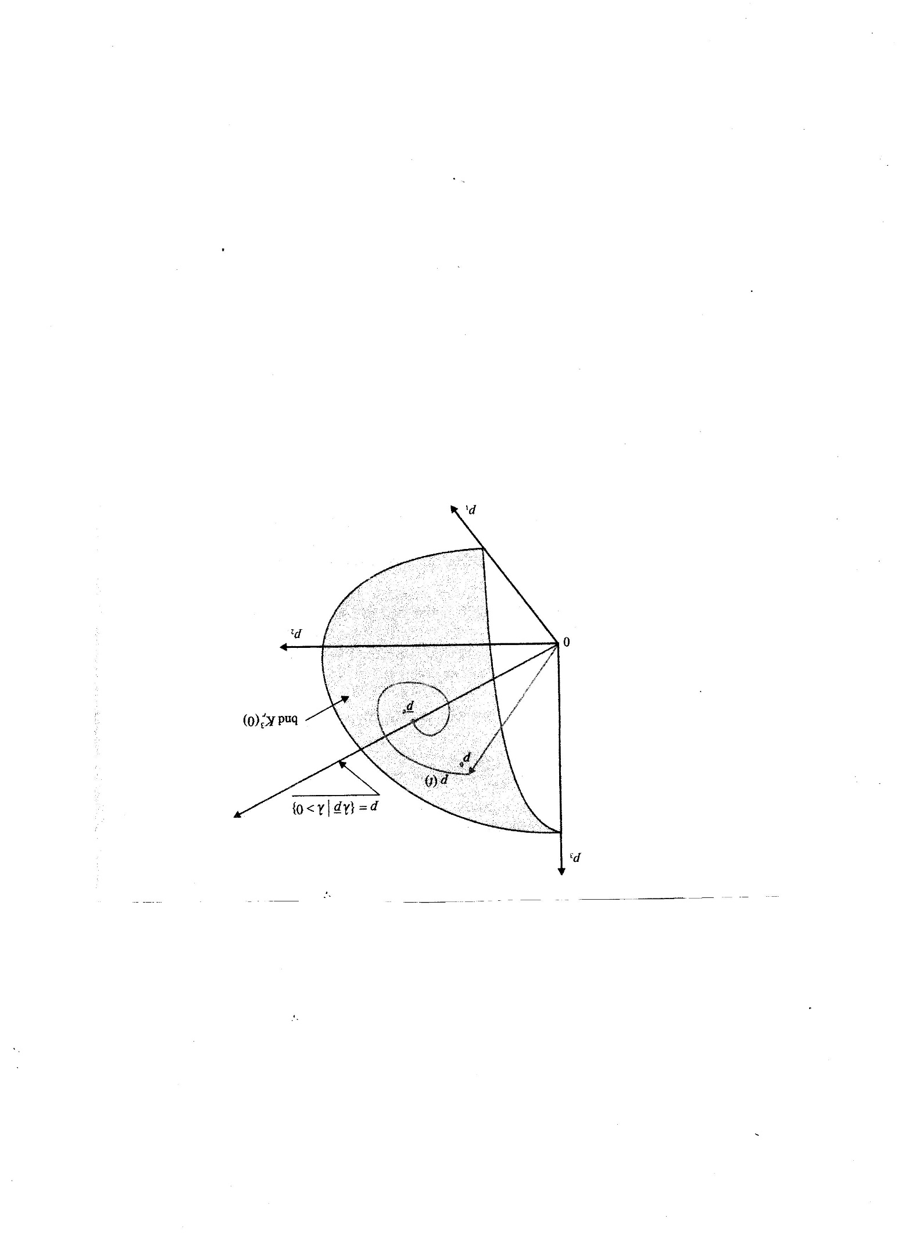

Rys. 4.2. Ilustracja zbieżności - dopuszczalnej trajektorii cen do wektora cen równowagi .

**□ Twierdzenie 4.6.** *Przy założeniach (R1)- (R3) stacjonarny rynek konkurencyjny jest globalnie (asymptotycznie) stabilny.*

■

**4.2. Przykłady (**Ekonomia matematyczna, p.4.1.3)

**4.3. Uwagi o niestacjonarnej wersji rynku konkurencyjnego**

W wersji niestacjonarnej rynku konkurencyjnego popyt nadwyżkowy na towary zależy od ich cen i czasu (zob. (4.5)), a na dynamikę cen na rynku mają wpływ zarówno relacje między popytem i podażą, jak i czas zawierania transakcji.

Dynamikę cen towarów na rynku opisuje wówczas następujący niestacjonarny układ równań różniczkowych:

 (4.9)

z funkcją popytu nadwyżkowego  jawnie zależną od cen *p* i czasu *t* (por. jego wersję stacjonarną (4.6)). O funkcji  zakładamy, że

**(R4) ** oraz  **.**

Warunek ten zapewnia, ze nigdy nie dojdzie do sytuacji, gdy popyt i podaż przestaną mieć jakikolwiek wpływ na ceny towarów. Odpowiednikami warunków(R1), (R2) są obecnie założenia:

**(R1’) **

**(R2’)** Jeżeli , to w każdej chwili 

 , .

Zakładamy, że dla dowolnego wektora cen  istnieje rozwiązanie układu (4.9) z warunkiem początkowym (4.1) określone na półosi czasu *T*=[0,+). Podobnie jak w wersji stacjonarnej rynku, kazde dodatnie rozwiązanie układu (4.9) z warunkiem początkowym (4.1) nazywamy  - dopuszczalną trajektorią cen (na niestacjonarnym rynku konkurencyjnym).

W odróżnieniu od układu (4.6) niestacjonarny układ równań dynamiki cen (4.9) nie ma na ogół (poza trywialnymi przypadkami) takiego rozwiązania ** , które spełniałoby warunek

 dla .

Innymi słowy, nie istnieją ceny równowagi rynkowej w ich klasycznym rozumieniu, jako rozwiązanie szczególne ** układu (4.9). Niestacjonarny rynek konkurencyjny nie znajduje się zatem nigdy w trwałej równowadze. Natomiast niektóre własności dopuszczalnych trajektorii cen – rozwiązań niestacjonarnego układu równań (4.9) i stacjonarnego układu (4.6) – są podobne.

**□ Twierdzenie 4.7.** *Przy założeniach (R1’), (R2’), (R4) każde określone na półosi czasu T*=[0,+) *rozwiązanie układu (4.9) z warunkiem początkowym (4.1):*

1. *jest dodatnie na obszarze określoności,*
2. *leży na powierzchni kuli n-wymiarowej o promieniu , ze środkiem w początku układu współrzędnych.*

■

W każdej chwili $t$ obowiązuje też prawo Walrasa:

 dla .

(zob. dowód twierdzenia (4.1)).

Stabilność rynku stacjonarnego nierozerwalnie związana jest z jego równowagą. W punkcie 4.1 najpierw ustaliliśmy warunki istnienia cen równowagi, następnie prześledziliśmy warunki, przy których rynek stacjonarny jest stabilny, czyli zdolny do samoistnego powrotu do równowagi, gdy zostanie z niej wytracony. Ponieważ rynek niestacjonarny jest pozbawiony trwałej równowagi, rodzi się pytanie czy rynek taki w ogóle może być stabilny? Poza tym, jak rozumieć stabilność takiego rynku?

Jak pamiętamy, globalna stabilność rynku stacjonarnego oznacza zbieżność każdej -dopuszczalnej trajektorii cen na takim rynku do promienia cen równowagi . Lokalna stabilność zawęża obszar zbieżności do „bliskiego” otoczenia cen równowagi. Aby zrozumieć, jak dalej pojmujemy stabilność rynku niestacjonarnego, weźmy dowolne dwie dopuszczalne trajektorie cen ** będące rozwiązaniami układu (4.9) z warunkami początkowymi (odpowiednio):

**, **.

**△ Definicja 4.6.** *Niestacjonarny rynek konkurencyjny nazywamy lokalnie (warstwami) asymptotycznie stabilnym, jeżeli dla dowolnych początkowych wektorów cen* , * o tej samej długości* * odpowiadające im trajektorie cen  spełniają warunek:*

.

▲

Z twierdzenia 4.6 (ii) wiemy, że jeżeli **, to obie trajektorie cen ** leżą na powierzchni tej samej kuli *n*- wymiarowej (o promieniu *r*). Płynie stąd wniosek, że jeżeli niestacjonarny rynek jest warstwami asymptotycznie stabilny, to wszystkie dopuszczalne trajektorie cen z powierzchni tej samej kuli *n* –wymiarowej zbliżają się do siebie przy , choć żadna może nie mieć granicy (rys. 4.3).

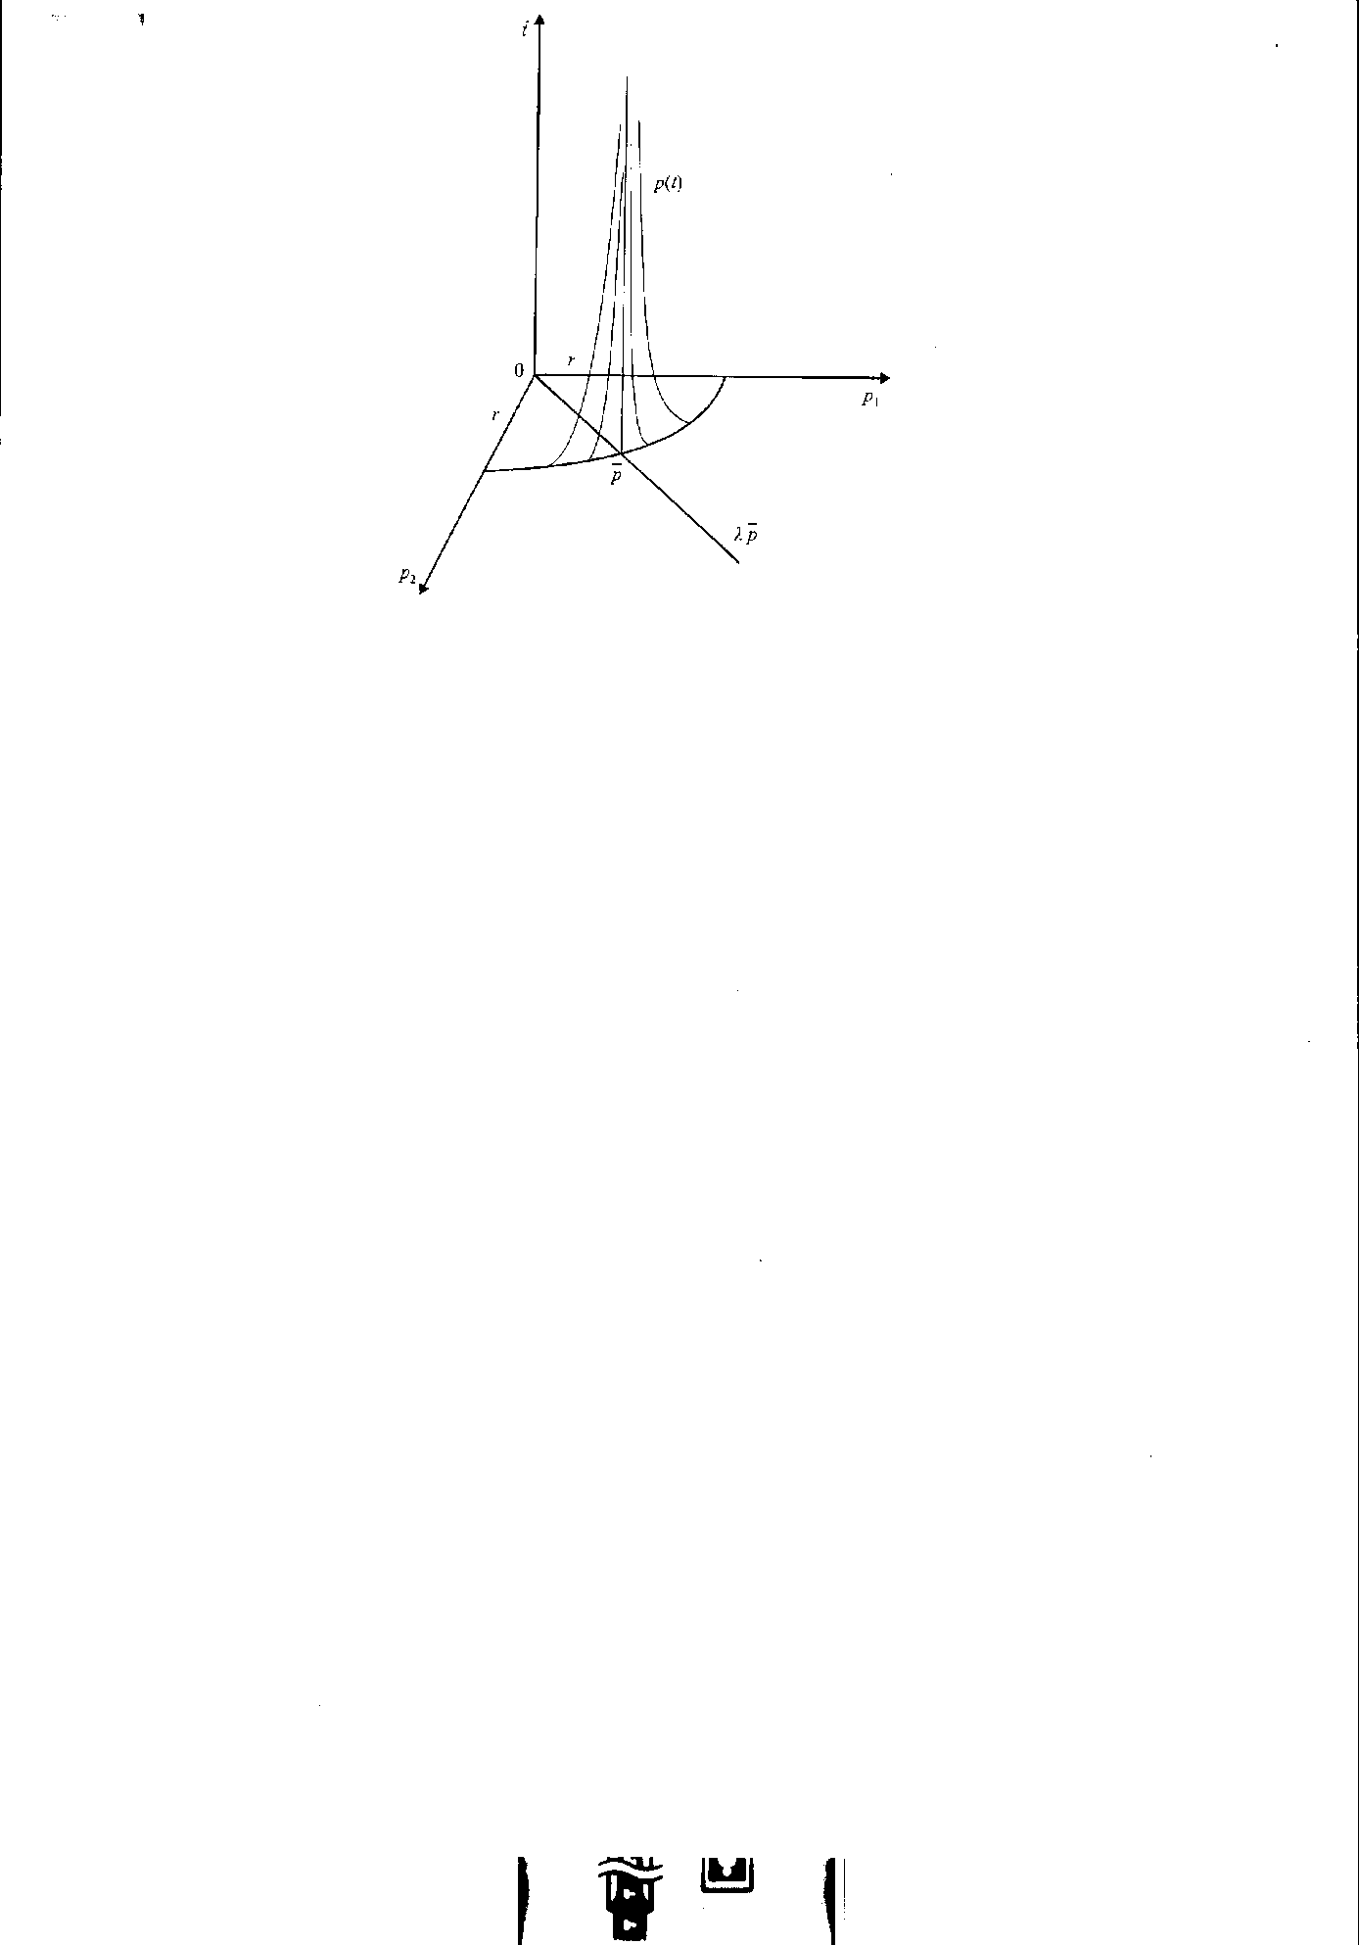

Rys. 4.3. Ilustracja lokalnej (warstwami) asymptotycznej stabilności niestacjonarnego rynku w trójwymiarowej przestrzeni (cen $p_{1},p_{2}$ i czasu $t$)

Kolejny warunek (R3”) jest dostosowaną do niestacjonarnego układu dynamiki cen (4.9) wersją warunku (R3) głoszącego, że znajdujemy się na rynku z towarami normalnymi, o wysokich prostych elastycznościach cenowych i relatywnie niskich (bliskich zera) elasytcznościach krzyżowych popytu:

**(R3’)** Dla każdej pary liczb  istnieje taka liczba , że dla dowolnych dodatnich wektorów (wierszowych) cen ** tej samej długości **:

 dla ,

o ile tylko  oraz 

gdzie



jest macierzą funkcyjną Jacobiego związaną z funkcją popytu nadwyżkowego   oznacza odcinek w  łączący wektory ** i **.

**□ Twierdzenie 4.8.** *Przy założeniach (R1’ )- (R3’), (R4) niestacjonarny rynek konkurencyjny jest warstwami asymptotycznie stabilny.*

**Dowód** (otrzymujemy z połączenia lematu i tw. 2.2, E. Panek (2006), Dynamika niestacjonarnych systemów ekonomicznych, Wydawnictwo AEP)

■

W świetle twierdzenia 4.8 z upływem czasu zbliżają się do siebie trajektorie cen z tej samej powierzchni *n-*wymiarowej kuli . O przynależności trajektorii cen do tej powierzchni decyduje początkowy wektor cen . Jeżeli ** , to żadne dwie trajektorie  - rozwiązania układu (4.9) z warunkami początkowymi (odpowiednio) **, ** - nie będą do siebie zbieżne, gdyż leżą na powierzchniach kul o różnych promieniach. Przy dotychczasowych założeniach nie może być więc mowy o globalnej asymptotycznej stabilności niestacjonarnego rynku konkurencyjnego z cenami absolutnymi (bezwzględnymi). Wiemy jednak, że ceny na rynku są określone z dokładnością do struktury, czyli ten sam popyt nadwyżkowy towarzyszy cenom *p* i cenom

 z wektorem . Jednostkę towaru *n*-tego przyjmujemy w charakterze *numéraire*, wyrażając w niej ceny pozostałych towarów. Zakładając dalej, że  i przyjmując oznaczenie

,

będziemy dalej zamiast niestacjonarnego układu (4.9) rozpatrywać układ *n*-1 równań różniczkowych

 (4.10)

z warunkiem początkowym

 (4.11)

Każde dodatnie na półosi czasu  rozwiązanie układu (4.10) z warunkiem początkowym (4.11) nazywamy  - dopuszczalną trajektorią cen względnych na niestacjonarnym rynku konkurencyjnym.

Wzorując się na definicji 4.6 możemy teraz wyjaśnić, jak rozumiemy globalną stabilność niestacjonarnego rynku z cenami względnymi. W poniższej definicji początkowymi wektorami cen względnych są dowolne dodatnie (*n*-1) – wymiarowe wektory .

**△ Definicja 4.7.** *Niestacjonarny rynek konkurencyjny z cenami względnymi nazywamy globalnie asymptotycznie stabilnym, jeżeli dowolne dwa rozwiązania*  *układu równań (4.10) z warunkami początkowymi (odpowiednio)*

, ,

*spełniają warunek*

.

▲

Przejście od układu (4.9) *n* równań dynamiki cen absolutnych do układu (4.10) *n*-1 równań dynamiki cen względnych oznacza nie tylko różną interpretację ekonomiczną obu rynków konkurencyjnych, ale wymaga także przeformułowania założenia (R3’) o słabej ujemnej półokreśloności macierzy funkcyjnej Jacobiego związanej (obecnie) z funkcją popytu nadwyżkowego. Jego obecna wersja, dostosowana do układu równań dynamiki cen względnych (4.10), jest następująca (interpretacja jest podobna do interpretacji warunków (R3), (R3’)):

**(R3”)** Dla każdej liczby  istnieje taka liczba , że dla dowolnych takich dodatnich wektorów (wierszowych) , że  i dowolnego wektora  w każdej chwili 

 ,

gdzie

.

**□ Twierdzenie 4.9.** *Przy założeniach (R1’ )- (R2’), (R3”) oraz (R4) niestacjonarny rynek konkurencyjny z cenami względnymi jest globalnie asymptotycznie stabilny.*

**Dowód** [ E. Panek (2006), Dynamika niestacjonarnych systemów ekonomicznych, tw. 2.3]

■

* 1. **Rynek konkurencyjny z cenami względnymi i czasem dyskretnym**

Jeśli czas zmienia się skokowo,  , wtedy układ równań różniczkowych (4.10) należy zastąpić układem równań różnicowych

, (4.12)

w którym , .

Układ (4.12) można przedstawić w równoważnej postaci rekurencyjnej

. (4.13)

Założenie (R2’) traci moc, gdyż obecnie – gdy czas zmienia się skokowo – nie daje ono gwarancji, że każde rozwiązanie układu (4.12) z warunkiem początkowym (4.11) będzie dodatnie. Rzecz jasna, nie oznacza to, że rozwiązań takich nie ma.

Każde dodatnie rozwiązanie  układu (4.12) (lub równoważnego układu (4.13)) z warunkiem początkowym (4.11) nazywamy tradycyjnie () – dopuszczalną trajektorią cen względnych na niestacjonarnym rynku (z czasem dyskretnym).

**□ Twierdzenie 4.10.** *Przy założeniach (R1’ ), (R3”),(R4) istnieje taka liczba*  *, że niestacjonarny rynek konkurencyjny z cenami względnymi i czasem dyskretnym jest globalnie asymptotycznie stabilny, jeżeli począwszy od pewnego okresu*   .

 oraz . (1)

**Dowód.** [Dynamika niestacjonarnych…, tw. 2.4]

■

W wersji stacjonarnej rynku konkurencyjnego z czasem dyskretnym dynamikę cen względnych opisuje układ równań różnicowych

 (4.14)

lub, równoważnie, układ równań rekurencyjnych

 ,

w którym funkcja popytu nadwyżkowego  nie zależy (jawnie) od czasu.

Warunek (1) twierdzenia 4.10 jest oczywiście spełniony, a warunek (R1’) można zastąpić słabszym warunkiem

**(R1”) .**

Podobnie w warunku (R3”) macierz pochodnych cząstkowych Jacobiego  można obecnie zastąpić niezależną od czasu macierzą  .

Wprost z twierdzenia 4.10 otrzymujemy wówczas następujące warunki globalnej asymptotycznej stabilności stacjonarnego rynku konkurencyjnego z cenami względnymi i czasem dyskretnym.

**□ Twierdzenie 4.11.** *Przy założeniach (R1” ), (R3”) istnieje taka liczba*  *, że stacjonarny rynek konkurencyjny z cenami względnymi i czasem dyskretnym jest globalnie asymptotycznie stabilny, jeżeli tylko parametr*  *w układzie (4.14) spełnia warunek:*

. (*)

■

Sens warunku (*) jest oczywisty. Przy przejściu od trajektorii cen na rynku z czasem ciągłym do ich dyskretnych odpowiedników utraciliśmy ważną własność trajektorii cen, mianowicie ich „gładkość”. Tę cechę należało na rynku z czasem dyskretnym zastąpić warunkiem (*) wykluczającym gwałtowne skoki cen z okresu na okres.

**4.5. Zadania** PMD (Podstawy ekonomii matematycznej, red. E. Panek).